**Prueba técnica React JS**

**Descripción de la prueba**

Se quiere empezar a realizar un sistema de gestión de usuarios, para ello, un equipo de back-end ha desarrollado un API Rest con la siguiente interfaz:

**GET /users** : devuelve el listado completo de los usuarios

**POST /users** : Inserta un nuevo usuario. Debe llamarse con este cuerpo(JSON):

{

"name" : "userName", //nombre del usuario

"lastName": "lastName", // apellido

"age": 20,//edad

"email":"[mail@mail.com](mailto:mail@mail.com)" //email

}

**PUT /user/{id}** : Modifica el usuario con el id especificado

Se debe sustituir {id} en la url por el id del usuario que se quiere editar.

Acepta los mismos parámetros que el POST, pero no es necesario pasarlos todos, solo los campos que se desean modificar.

**DELETE /user/{id}** : Elimina el usuario con el id especificado.

Se debe sustituir {id} en la url por el id del usuario que se quiere eliminar.

| Se pide realizar una aplicación ReactJS con una pantalla de gestión de usuarios que se comunique con este API. En esta pantalla se debe pintar una lista con todos los usuarios, cada usuario se podrá modificar y eliminar. También se podrá añadir un nuevo usuario. |
| --- |

**Recursos entregados**

Es recomendable realizar la prueba en un sistema operativo basado en UNIX como Linux o MAC OS. Es necesario tener instalado NodeJS y npm.

API REST

El API desarrollado se adjunta con esta prueba.

Para arrancar el API debes ir a la carpeta ‘api’ y ejecutar los siguientes comandos:

npm install

npm start

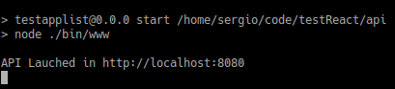

Se indicará que el API ha sido lanzado en la siguiente ruta: <http://localhost:8080>

Si hacemos una prueba de llamar a uno de los endpoints descritos más arriba, como GET /users, deberíamos obtener el listado de usuarios ya existentes.

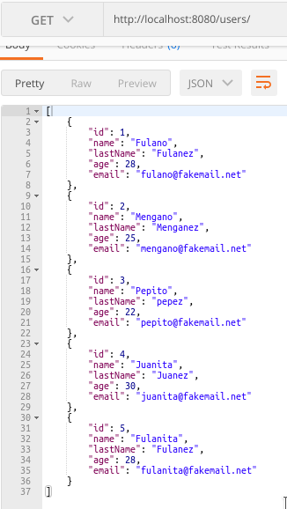

El API mantendrá los datos mientras esté arrancada, si se vuelve a iniciar, solo estarán disponibles los datos iniciales.

APLICACIÓN REACT

Se adjunta el esqueleto de una aplicación React para trabajar sobre ella, con el objetivo de ahorrar tiempo en el desarrollo de la prueba.

El código se encuentra en la carpeta ‘front’, para arrancar la aplicación solo tienes ejecutar los siguientes comandos:

npm install

npm start

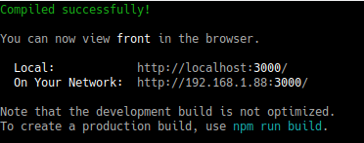

Se indicará que la aplicación del frontal está arrancada en http://localhost:3000.

Entrado en el navegador veremos el esqueleto de la pantalla que se pide realizar.

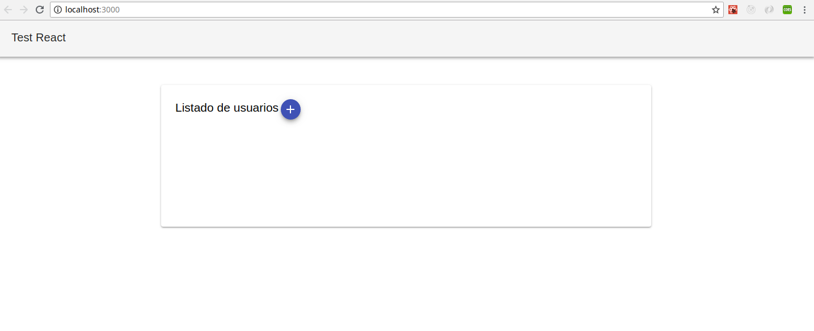

Si la aplicación está arrancada, cualquier cambio en el código, refrescará automáticamente el navegador, no es necesario volver a arrancar la aplicación.

**Material UI**

Material UI es una librería de componentes de interfaz de usuario realizados en React, siguiendo los estilos de material design.

<https://material-ui.com>

Antes de realizar la prueba se recomienda leer la documentación de Material UI y comprender el potencial que ofrece y cómo utilizarlo en la aplicación que vas a realizar.

**Requisitos mínimos de la prueba**

* Realizar una aplicación en React, que consulte la información de los usuarios en el API descrita y entregada en la prueba. Es obligatorio para superar la prueba que el estado de la aplicación sea manejado con Hooks.
* La pantalla que se pide realizar debe tener como mínimo las funcionalidades descritas en el enunciado.
* Los elementos gráficos de la aplicación deben ser componentes de Material UI, en la medida de lo posible. Es obligatorio usar alguno de estos componentes para superar la prueba.
* Se valorará la organización y el estilo del código desarrollado, así como el control de errores y excepciones.

**Observaciones**

En caso de duda o falta de especificaciones, es tarea del desarrollador tomar las decisiones pertinentes para la realización de la prueba.